暨南大学本科实验报告专用纸
课程名称 《互联网原理与应用》 成绩评定
实验项目名称 Route命令的熟悉与使用 指导教师 刘冬
实验项目编号 0806017602实验项目类型 验证 实验地点 N116
学生姓名 陈宇 学号 2020101642
学院 信息科学技术学院 系 计算机系 专业 软件工程
实验时间2023 年 3月20日下午～3月20日 下 午 温度 ℃湿度

实验目的
1.理解IP路由的原理
2.理解路由表的结构
3.掌握Route命令格式与参数

实验原理
在网络中，route命令用来显示，添加，删除和修改网络的路由
- route命令格式
route [-f] [-p] [Command] [Destination][mask Netmask] [Gateway] [metric Metric] [if Interface]

- route参数含义
- route -f：用于清除路由表。
- route -p：用于创建永久路由。
- route Comman：主要有print（打印路由）、ADD（添加路由）、DELETE（删除路由）、CHANGE（修改路由）4个常用命令。

- route Destination:表示到达的目的IP地址。
- route MASK:表示子网掩码的关键字。
- route Netmask:表示具体的子网掩码，如果不进行设置，系统默认设置成255.255.255.255（单机IP地址），添加掩码时要注意，特别是要确认添加的是某个IP地址还是IP网段，如果代表全部出口子网掩码可用0.0.0.0。
- route Gateway：表示出口网关。
- route interface:表示特殊路由的接口数。
- route metric：表示到达目的网络的跳数。

实验内容
1.在Windows下运行Route实用程序，熟悉使用各种命令与参数。

实验步骤
- 查看当前本机路由表：有三部分：接口列表，ipv4路由表，ipv6路由表
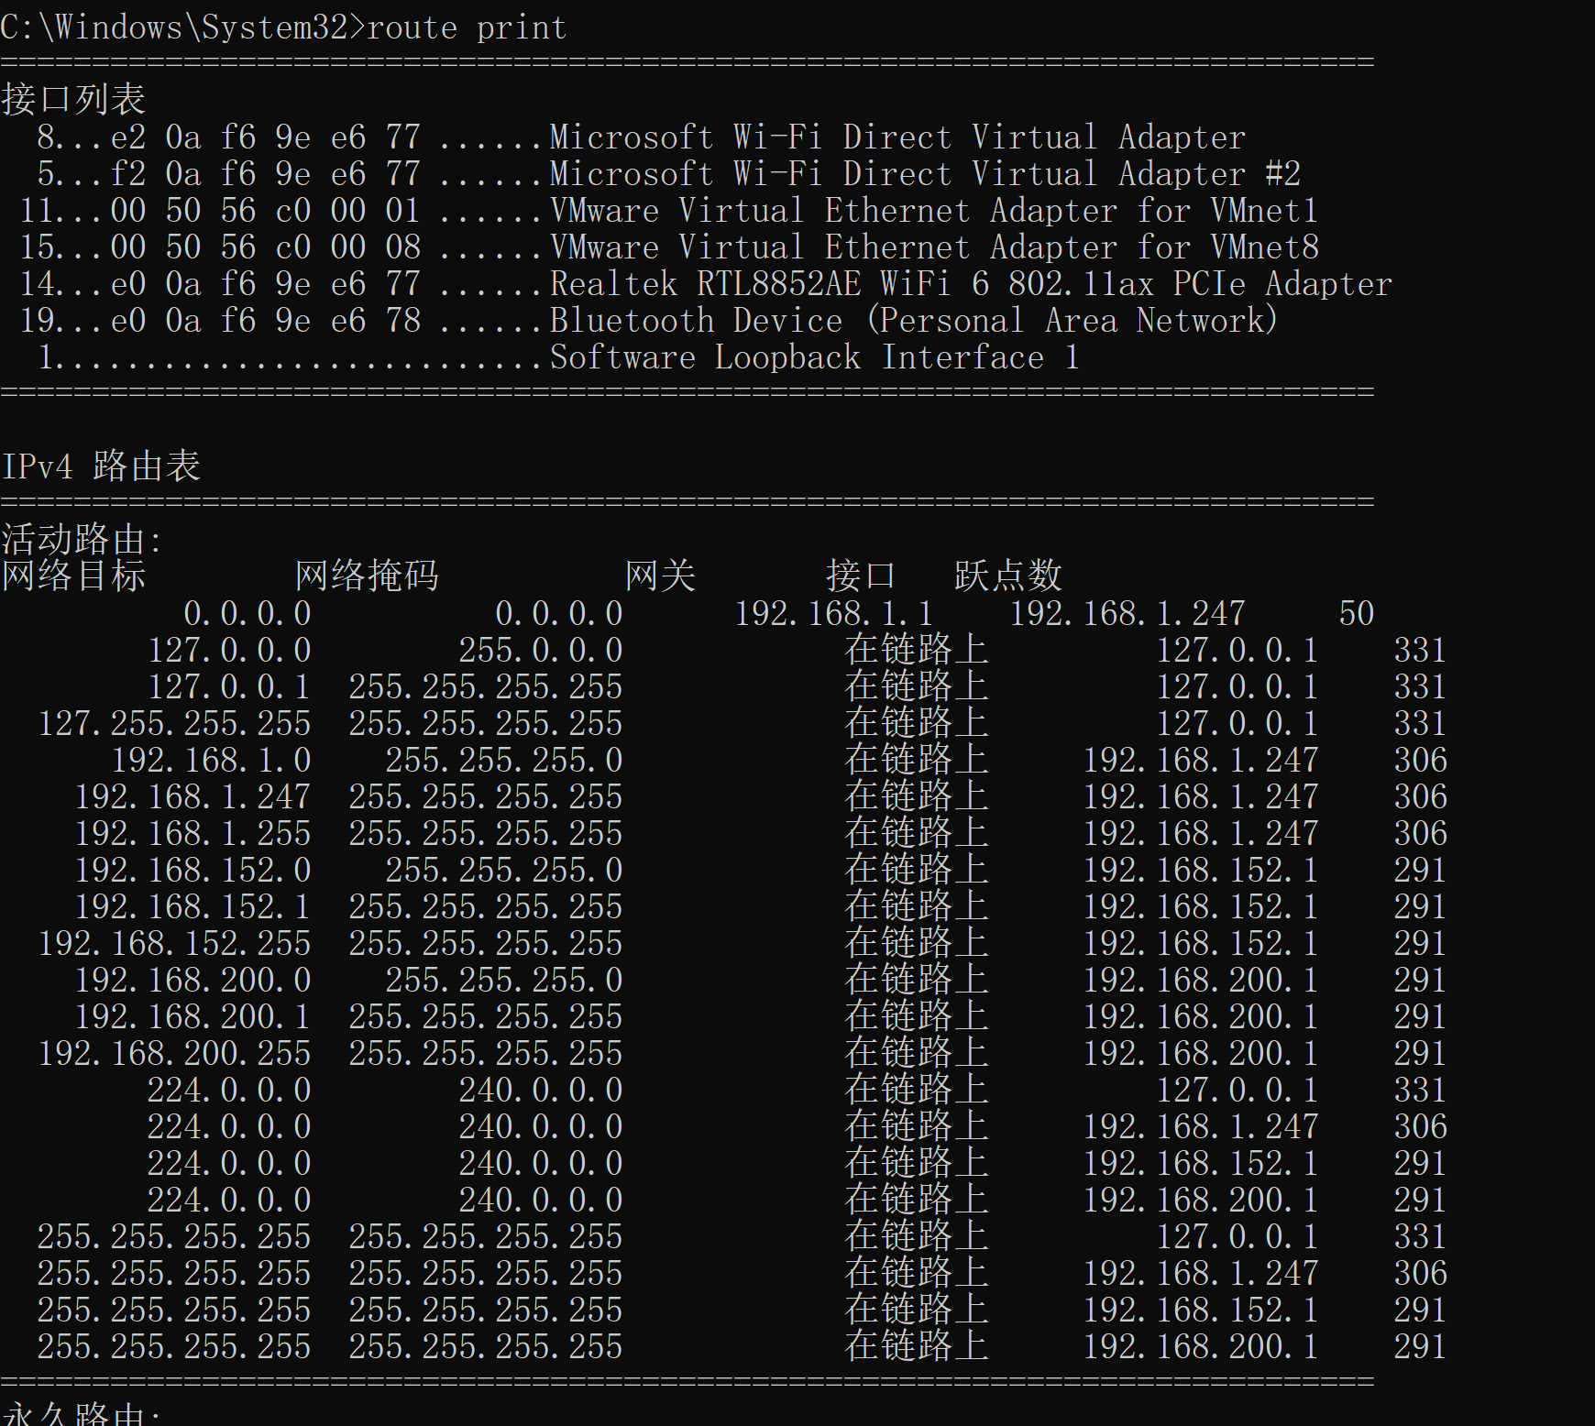

- 查看0.打头的路由表信息：
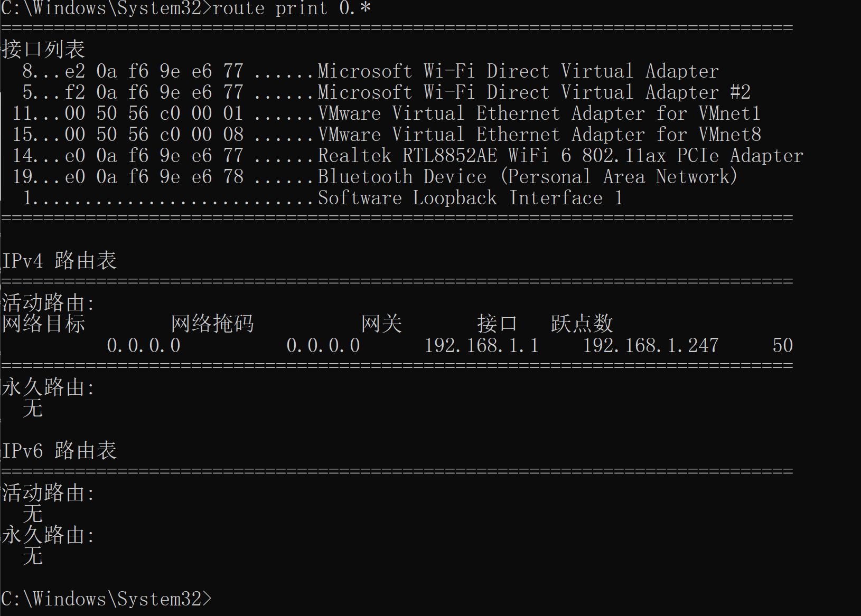

3.添加一条默认网关地址为192.168.12.1的默认路由：
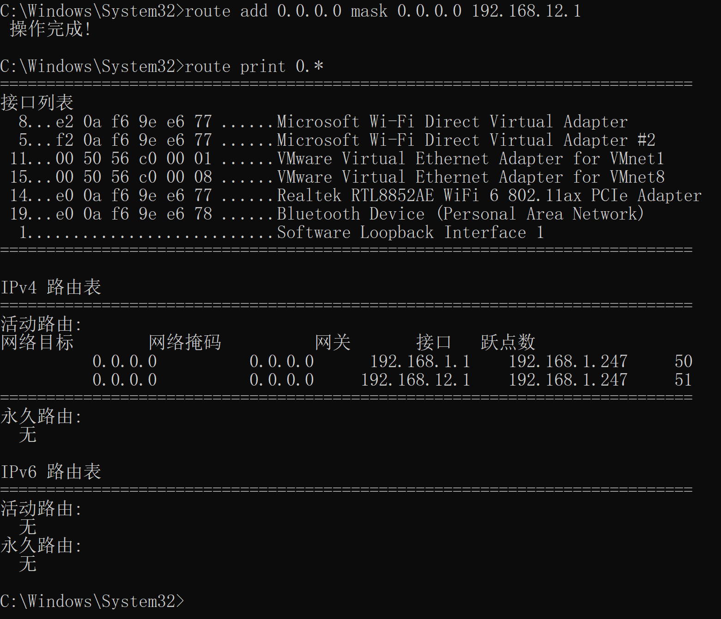

4.删除前面添加的路由：
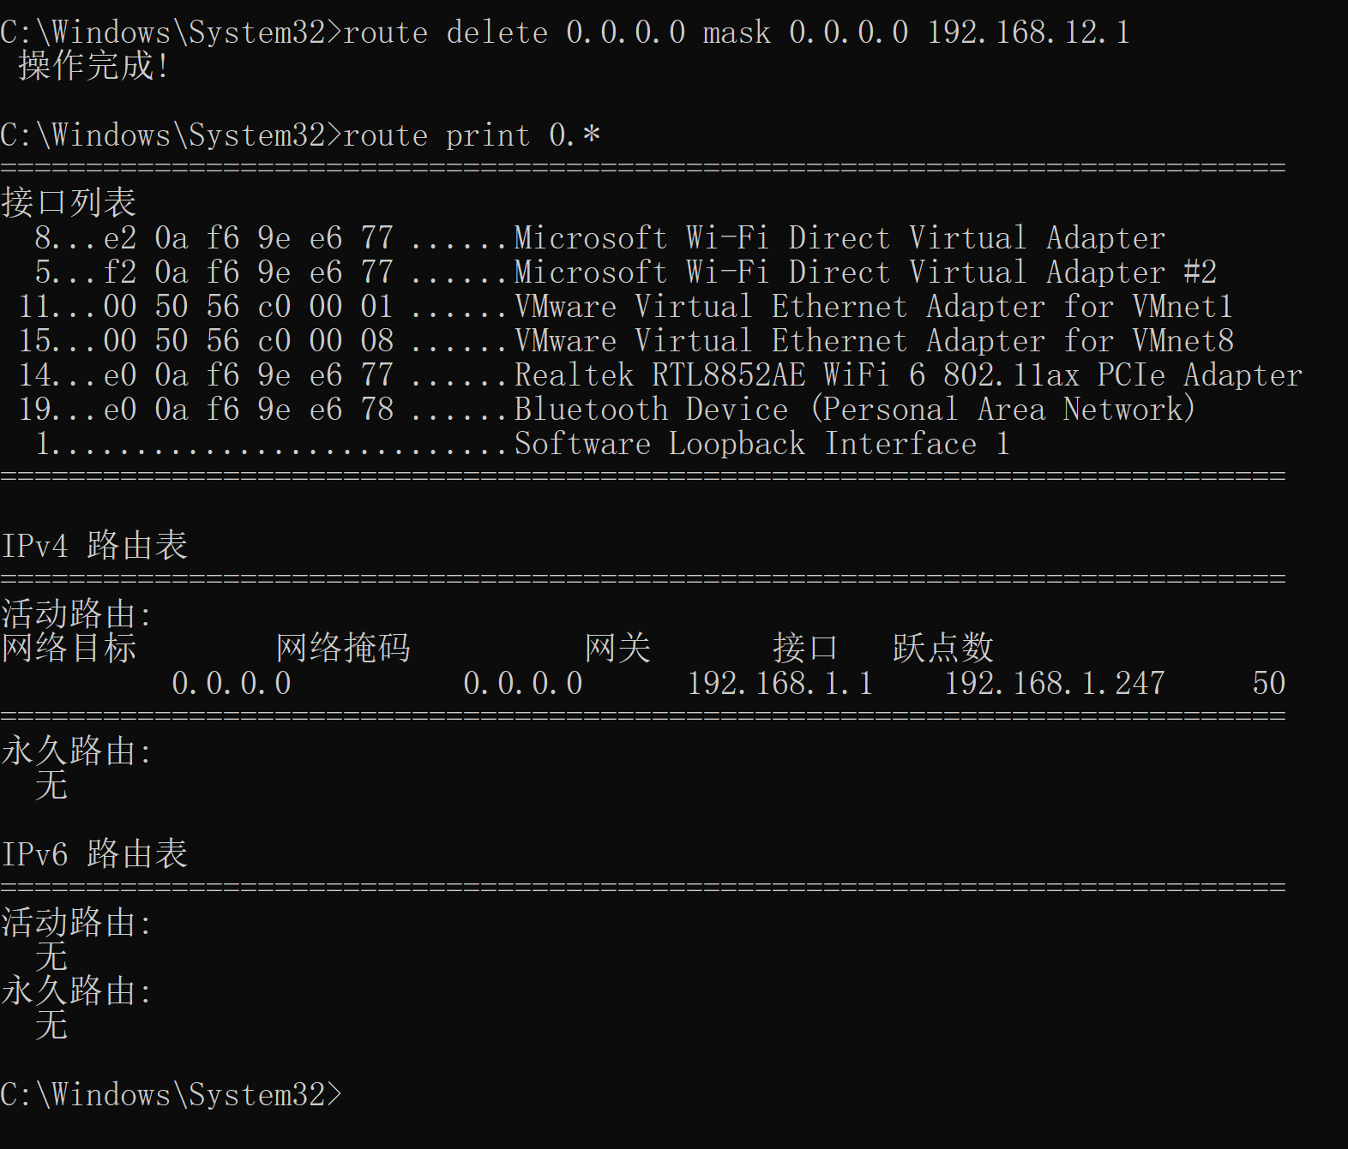

5.添加跃点数为7的路由
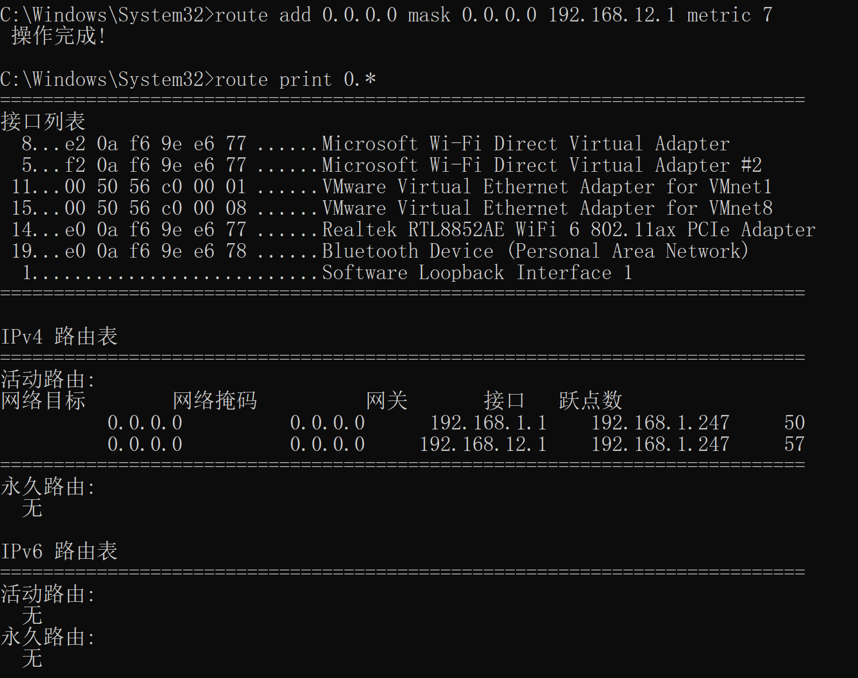

6.删除上一条
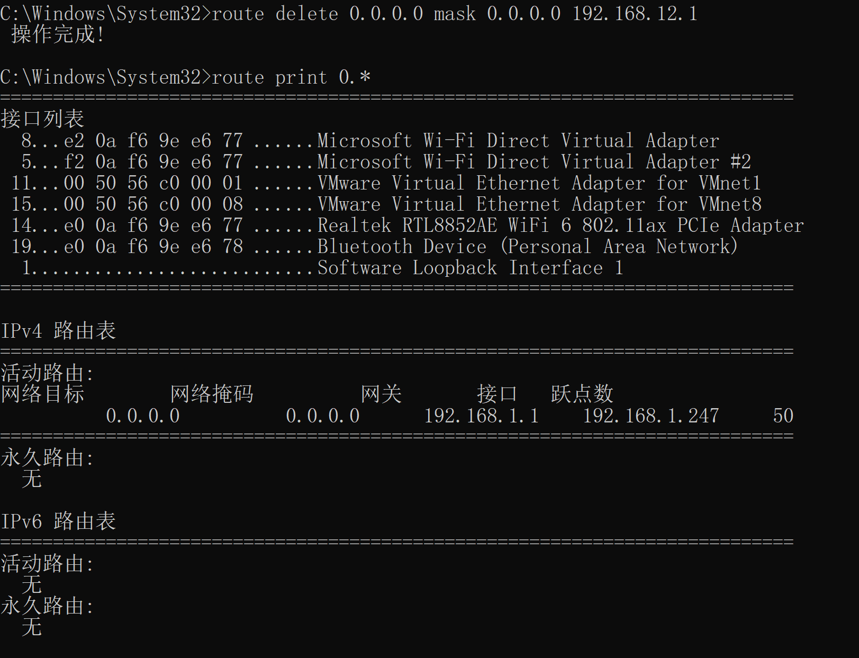

实验总结
通过本次实验我理解了IP路由的原理，了解了路由表的结构，掌握了一些基本的route命令格式，通过实践对route命令有了更深的理解。在实验中成功完成了对路由表的查看，添加，删除等基本操作。

暨南大学本科实验报告专用纸(附页)

